Урок математики в 5 классе.

“Действия с десятичными дробями”.

Интегрированный урок обобщающего повторения на тему

Автор: Вецкова Наталья Викторовна
Краснодарский край,
ст. Староминская.Полтавская

Интегрированный урок обобщающего повторения на тему “Действия с десятичными дробями”.

Цель урока: Обобщить теоретические и практические знания учащихся по темам “Сложение и вычитание десятичных дробей”, “Умножение и деление десятичных дробей.

Оборудование.
- Карта Краснодарского края.
- Интерактивная доска или мультимедийная установка.
- На уроке при проведении устного счёта и задания на повторение на доке вывешиваются задания.
- При взаимопроверке самостоятельной работы на доске появляются эталонные ответы на соответствующие задания.
- Раздаточный материал подготовленный учителем для проведения самостоятельной работы.

I Этап урока – организационный (2 мин.)

Учитель сообщает тему урока, цель. Рассказывает о том, что все задания на уроке связаны с историей возникновения и географическими характеристиками Краснодарского края.

II Этап урока (8 мин.)

Устный счёт. На экране высвечиваются задания.
На доске закрыто слово с помощью откидных карточек.
11 | 2,5 | 5 | 0,0302 | 1,2 | 7 | 89,5 | 5 | 2,5
К | Р | А | С | Н | О | Д | А | Р

- Вычислить
2,5 + 0,5
* 1,5
- 2,1
: 2
______________

- Решить уравнения
а) x : 0,1 = 5
б) y + 3,8 = 6,3

- Найти площадь и периметр прямоугольника, если

3,5м

2м

а) S - ?
б) P - ?

- Укажите наибольшее из чисел
0,0032 0,0039 0,0302 0,0099

Когда слово полностью открылось, ребята скажут, что это столица Краснодарского края и можно попросить кого-то из детей показать город на карте.
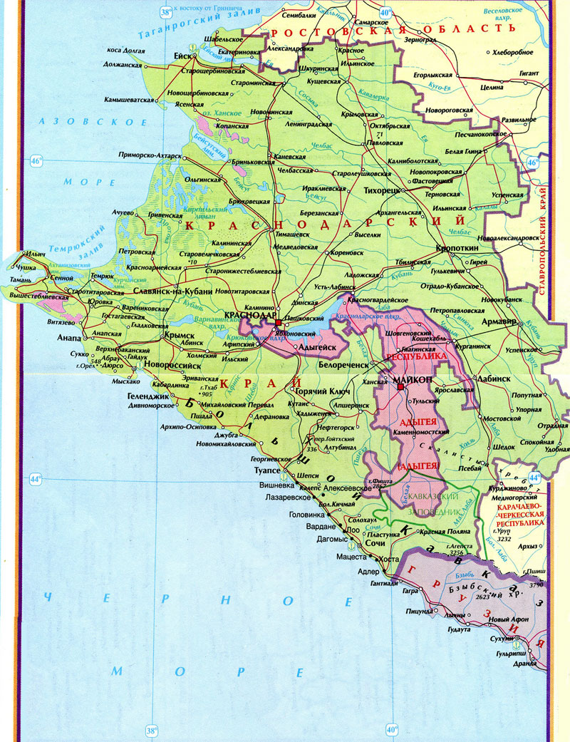

- Задача
Из двух городов, расстояние между которыми 330 км на встречу друг другу выехали два автомобиля и встретились через 2 часа. Скорость одного 75,5км/ч. Найти скорость второго автомобиля.

III Этап урока (20 мин.)

Практическая работа по повторению.

- Найдите значение выражения, и вы узнаете в каком году образовался Краснодарский край.

1217,5 – 1,7 * (28,5 : 19) + 722,05 = 1937
28,5 : 19 = 1,5
1,5 * 1,7 = 2,55
1217,5 + 722,05 = 1937

В 1937 году образовался Краснодарский край (13 сентября).

- Решить уравнение. (Что означает корень уравнения?).

1,7 * y + 5,7 = 70,3
1,7y = 70,3 – 5,7
1,7y = 64,6
Y = 64,6 : 1,7
Y = 38
Ответ: В Краснодарском крае 38 районов.

- Решить задачу.

Площадь Староминского района 1060,3 км²
Ейского района 1979 км²
Шербиновского района 1377,1 км²
Ленинградского района 1415,9 км²
Каневского района 2486,1 км².
Найти чему равна площадь одного района в среднем. Результат округлить до единиц. (1663,68 ≈ 1664 км²)

- Найдите сколько тыс. км² площадь всего Краснодарского края.

27,6 * a + 9,76 ,если а = 2,4
Решение
27,6 * 2,4 + 9,76 = 76

Ответ: Площадь Краснодарского края составляет 76 тыс. км².

IV Этап
Самостоятельная работа (7 мин.)

Учащимся розданы заготовленные учителем задания.

Вариант №1

Запишите по порядку значения, и вы узнаете длину самой протяжённой реки Краснодарского края - реки Кубани.
- 2,5 * 10 – 1,6 : 0,1
- Округлить до единиц
4,097
3) Сколько процентов составляют 34 кг муки от 3400 кг.

Вариант №2

Запишите по порядку значения и вы узнаете самую высокую точку Краснодарского края - пик Смидович.
- 0,3 : 0.1 + 0,03 * 1000
- Сколько десятых в числе 2345,167
- 0,9x = 2,7

По окончанию решения учащимся необходимо поменяться тетрадями и сделать взаимную проверку.
После чего на экране высветятся ответы.
Вариант №1 Вариант №2
941 км 3363 м

V Этап
Подведение итогов (3 мин.)

Учащиеся получают домашнее задание:
Составить задания с десятичными дробями и зашифровать города Краснодарского края.
- для сильных учащихся - Геленджик;
- для слабо успевающих - Анапа.
Учитель просит повторить правила сложения, вычитания, деления и умножения десятичных дробей, умножение и деление на разрядную единицу. Выставляет оценки за работу на уроке. Отмечает хорошо работавших учащихся на уроке.

